# 【共驻共建】富康社区共驻共建单位公安局交通管理大队为小区安放分类垃圾箱

[奈曼旗大沁他拉街道富康社区](javascript:void(0);) 2024年10月15日 16:26 内蒙古

     为持续加强基层党组织建设，充分整合辖区资源，凝聚共建合力，不断提升社区治理水平，富康社区持续推进“双报到、双服务、双报告”工作。

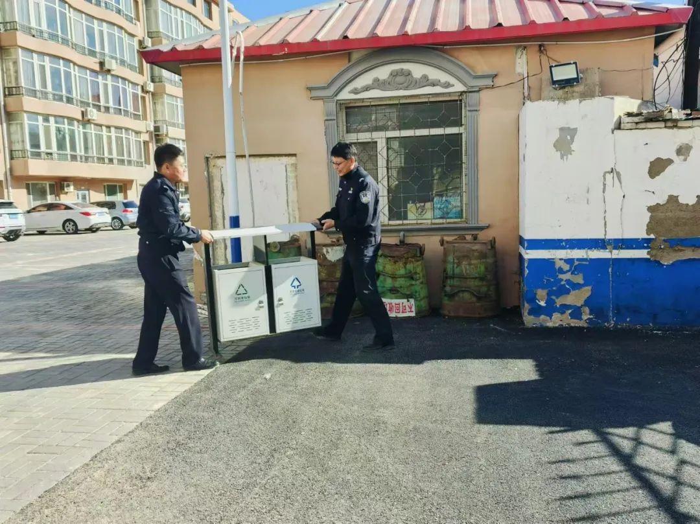

    10月15上午，社区共驻共建单位公安局交通管理大队第一时间按照项目清单内容，为交警家属楼小区提供了两个分类垃圾箱并摆放整齐，为老旧小区增添了一处环保元素，同时可以引导小区居民积极参与到垃圾分类中来，不断提升环境保护意识。

     下一步，富康社区将继续落实“双报到、双服务、双报告”工作，不断优化工作流程和服务内容，确保“三双”工作真正落到实处，取得实效。